★★☆☆☆
題組：Problem Set Archive with Online Judge
題號：10001: Garden of Eden
解題者：徐彥庭
解題日期：2019年3月2日
題意：
原字串根據自動機的8種狀態每3位生成0或1的值，判斷原字符串的值是否和目標串的值相同，相同時，利用前兩個字符，根據狀態機生成下一個字符。
本題給定自動機(0-255)及目標串，找出一個字串是否能經過自動機循環生成目標串
題意範例：
輸入:204(轉二進制為生成的值) 5(目標串有幾位) 10101(目標串)
輸出:REACHABLE

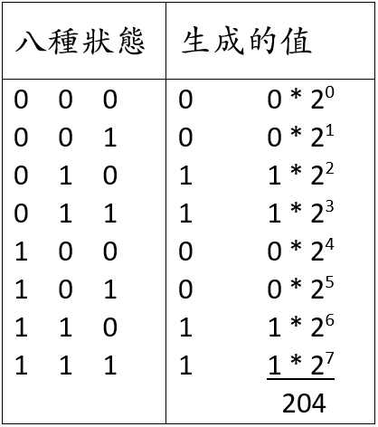
目標串: 1 0 1 0 1
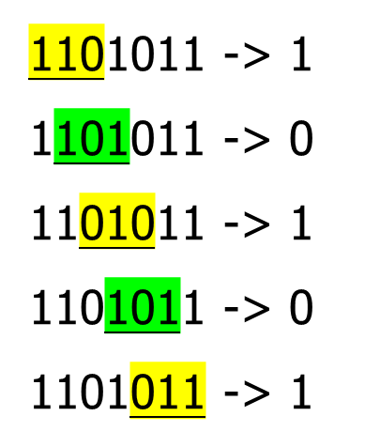

輸入:0 4 1111
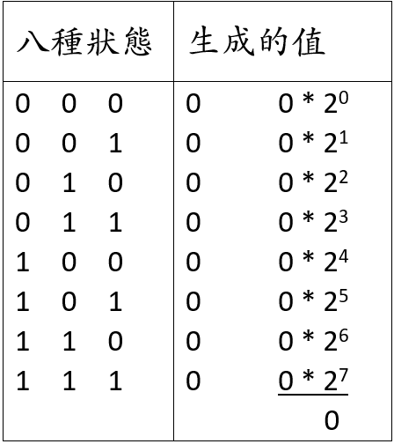
輸出:GARDEN OF EDEN

目標串: 1 1 1 1
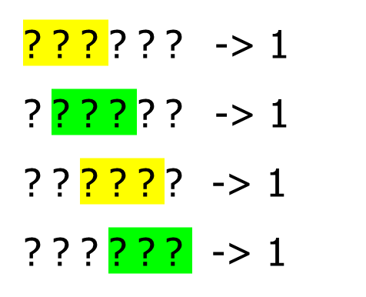

解法：
使用DFS對每個位元找出所有可能的原碼
(1)窮舉前3碼
(2)每次窮舉1位，配合之前的最後兩碼
(3)檢查頭兩碼與末兩碼是否相同，相同即輸出REACHABLE
解法範例：
輸入:204 5 10101

對照表→

1 0 1 0 1(目標串)
010 → 0100 → X
↘ 0101 → 01010 → 010100 → X
↘ ↘ 010101 → 0101010 → X(不能循環生成目標串
↘ ↘ 0101010 → X(不能循環生成目標串
↘ 01011 → X

011 → X

110 → 1100 → X
↘ 1101 → 11010 → 110100 → X
↘ 110101 → 1101010 → X(不能循環生成目標串
↘ 1101011 → O符合要求
(首兩位與末兩位相同)
印出REACHABLE
討論：
(1)注意算子優先序(‘!=’>’&’)
程式：
#include<bits/stdc++.h>
using namespace std;
#define endl '\n'
int x,n;
string s;
int a[35];
bool DFS(int cur){
if(cur==n){
return (a[0]>>1)==(a[n-1]&3); //檢查頭兩碼與末兩碼是否相同
}
for(int i=0;i<2;++i){ //配合之前的最後兩碼找到下一數字
a[cur]=((a[cur-1]&3)<<1)|i;
if(s[cur]-'0'!=((x>>a[cur])&1))continue;
if(DFS(cur+1))return 1;
}
return 0;
}
int main(){
while(cin>>x>>n>>s){
for(int i=0;i<8;++i){ //窮舉前3碼
if(s[0]-'0'==((x>>i)&1))
a[0]=i;
else
continue;
if(DFS(1)){ //進入DFS
cout<<"REACHABLE"<<endl; //找到符合的字串
goto next;
}
}
cout<<"GARDEN OF EDEN"<<endl; //找不到符合的字串
next: ;
}
}

